强制性国家标准
《电动汽车用动力蓄电池安全要求》
（征求意见稿）
编制说明

2024年4月

目 次
一、工作简况 1
二、编制原则、强制性国家标准主要技术要求的依据及理由 3
三、与有关法律、行政法规和其他标准的关系 3
四、与国际标准化组织、其他国家或者地区有关法律法规和标准的比对分析 13
五、重大分歧意见的处理过程、处理意见及其依据 38
六、对强制性国家标准自发布日期至实施日期之间的过渡期的建议及理由 39
七、与实施强制性国家标准有关的政策措施 39
八、是否需要对外通报的建议及理由 39
九、废止现行有关标准的建议 39
十、涉及专利的有关说明 39
十一、强制性国家标准所涉及的产品、过程或者服务目录 39
十二、其他应当予以说明的事项 40

《电动汽车用动力蓄电池安全要求》

（征求意见稿）

编制说明
- 工作简况
- 任务来源
《电动汽车用动力蓄电池安全要求》立项计划由国家标准化管理委员会于2023年12月下达，计划编号为：20231690-Q-339。
- 制定背景
GB 38031—2020《电动汽车用动力蓄电池安全要求》作为我国电动汽车领域首批强制性国家标准之一，自2020年5月发布以来，在规范产品生产、引导技术进步、支撑政府管理等方面起到了重要作用。GB 38031—2020从实际应用工况场景出发，加强了对电池包和系统的安全要求，并提出了热扩散安全要求，提升了企业对于电池单体热失控引发危险的重视程度，对降低产品热失控事故起到了积极作用。随着新能源汽车保有量快速增加，电动汽车起火事故仍时有发生。通过对近年来电动汽车安全事故的经验总结，行业对于动力电池在实际应用场景下的失效机制也有了进一步的认识。基于此，有必要修订完善GB 38031《电动汽车用动力蓄电池安全要求》，进一步提升安全要求，筑牢动力电池安全底线，维护消费者生命财产安全。
- 主要工作过程
本标准由工业和信息化部归口，委托全国汽车标准化技术委员会电动车辆分技术委员会（以下简称“电动车辆分标委”）负责组织开展修订工作。2021年下半年开始，电动车辆分标委动力蓄电池标准工作组启动GB 38031修订预研工作，组织成立了由宁德时代新能源科技股份有限公司牵头，涵盖电动汽车整车企业、动力电池企业、第三方检测机构、科研院所的标准修订起草组，以下是主要工作过程：
- 2021年11月，电动车辆分标委秘书处开展了GB 38031—2020实施效果评估工作，调研2020版本的执行情况，收集行业修订建议。
- 2021年12月，动力蓄电池标准工作组2021年第2次会议介绍了GB 38031—2020实施效果评估情况。反馈企业基本一致认为GB 38031—2020的实施，提升了企业对于电池单体热失控引发危险的重视程度，对降低产品热失控事故产生了积极作用；另一方面，超过半数企业反馈了修订意见，主要包括加严热扩散安全要求，增加新的热失控触发方法、考虑停车下电火灾事故场景、明确乘员舱危险定义等方面。
- 2022年3月，电动车辆分标委秘书处组织召开GB 38031强标修订预研研讨会，会议讨论了实施效果评估情况、行业反馈意见以及热扩散修订方向等关键技术问题，确定启动GB 38031修订工作。
- 2022年3月，电动车辆分标委秘书处根据行业反馈的修订建议，组织完成立项草案等立项材料编制工作。
- 2022年4月，电动车辆分标委2022年第2次审查会上，GB 38031修订通过立项审议。
- 2022年5月，动力蓄电池标准工作组2022年第1次会议审议了GB 38031修订草案，标准起草组单位代表介绍了修订背景、预研内容。会后秘书处组织成立了涵盖电动汽车整车企业、动力电池企业、第三方检测机构的GB 38031修订研究组，并面向热扩散、底部防护等重点修订议题面向动力蓄电池标准工作组全体单位发放调研问卷。
- 2022年7月，GB 38031修订通过汽标委立项审议并正式上报主管部门。
- 2022年8月，GB 38031修订起草组会议结合调研问卷收集情况，进一步讨论了热扩散、底部防护等重点修订方向，确定热失控判定方法维持不变，热失控触发方法方面研究内加热触发方法的可行性，底部防护测试主要涉及刮底工况（X向）、托底工况（Z向）。
- 2022年11月，动力蓄电池标准工作组2022年第2次会议上讨论了修订草案，标准起草组单位代表介绍了前期GB 38031修订研究组会议情况。
- 2023年3月，动力蓄电池标准工作组2023年第1次会议，标准起草组代表介绍了新版修订草案及前期行业反馈意见的初步处理情况。考虑到2020版本允许使用整车作为热扩散测试对象，但缺乏执行细则，本次会议明确了在修订草案中增加整车测试细则，并根据后续GB 38031修订进程和对应国际标准法规制修订进展进一步完善。
- 2023年7月，动力蓄电池安全标准专题研究组会议上审议了GB 38031《电动汽车用动力蓄电池安全要求》预研情况，并收集了与会专家对于标准的意见建议，讨论形成了热扩散保护对象由车上人员扩展到财产安全和基础设施，适用场景由行驶状态扩展到停车场景，并基于事故场景研究进一步完善危险定义和提升安全要求的初步结论。
- 2023年9月，动力蓄电池标准工作组2023年第2次会议，标准起草组代表介绍了前期专题研究组会议进展情况以及前期行业反馈意见的初步处理情况。
- 2023年12月，动力蓄电池安全标准专题研究组会议重点讨论了各项重点修订议题，明确了热扩散要求提升至不起火、不爆炸（仍需提供报警信号）的修订目标，会后，秘书处组织开展了动力电池安全国内外标准法规对比分析专项工作，并通过调研问卷形式进一步征集行业在热扩散、底部防护等方面的意见建议。
- 2024年3月，动力蓄电池安全标准专题研究组会议集中讨论了各项重点修订研究议题以及收集到的其他修订意见。
- 2024年4月，标准起草组根据前期讨论结论，根据会上讨论情况，形成了征求意见稿方案，主要包括提升热扩散要求、完善热扩散测试方法、新增底部撞击测试及快充循环后测试（详见编制说明第二部分）。
- 编制原则、强制性国家标准主要技术要求的依据及理由
- 编制原则
- 本文件编写符合GB/T 1.1—2020《标准化工作导则 第1部分：标准化文件的结构和起草规则》的规定；
- 本文件制定过程中，在工作组及行业内进行多次意见征求，并在会上充分讨论；
- 起草过程充分考虑了国内外现有相关标准的统一和协调，同时结合了我国道路交通典型案例、电动汽车及动力电池发展的情况。
- 主要内容及其确定依据
本标准代替GB 38031—2020《电动汽车用动力蓄电池安全要求》，与GB 38031—2020相比，主要技术变化如下：
- 范围
本标准规定了电动汽车用动力蓄电池的安全要求和试验方法，适用范围也应明确为动力蓄电池，不包括不为电动汽车提供动力的蓄电池，如12V低压辅助电源。此外，考虑到行业技术发展，标准范围应能涵盖钠离子电池、锂金属电池等新型动力蓄电池。因此将原文中“本标准适用于电动汽车用锂离子电池和镍氢电池等可充电储能装置”改为“本文件适用于电动汽车用动力蓄电池”。
- 异常终止条件要求
在高海拔安全要求（5.2.10）和试验方法（8.2.10）中，为保护试验操作人员和实验室安全，规定了需要制造商提供异常终止条件，且要求不能触发异常终止条件。为了保持试验项间的统一，对湿热循环（5.2.5、8.2.5）、温度冲击（5.2.8、8.2.8）、盐雾（5.2.9、8.2.9）等环境类安全测试均做了相同要求。
- 温度冲击试验
在温度冲击试验（8.2.8）中未规定先低温还是先高温，在实际测试执行时流程无法统一，对此，补充了温度冲击试验温度示意图，供研发及测试人员执行。
- 盐雾试验
在盐雾试验（8.2.9）中，原标准中的测试方法参考了GB/T 28046.4—2011中5.5.2的测试方法，规定了在一个循环的第4小时和第5小时之间进行低压上电监控。但GB/T 28046.4—2011中盐雾试验的侧重点是考察在第4小时和第5小时之间按照规定的工作模式下，装置/系统的功能状态，而GB 38031的侧重点是考察产品试验后的安全状态，因此，第4小时和第5小时之间的低压上电监控并无实质性意义，经工作组讨论确定，删除此条件。
- 电池系统保护类试验
原标准中五大保护类试验方法转化自UN GTR 20，安全要求中规定了试验后的绝缘电阻应不小于100 Ω/V，而在ISO 6469-1: 2019中，规定了若电池系统包含交流电路，且没有符合 ISO 6469-3的额外交流保护，绝缘电阻应不低于500Ω/V；GB 18384—2020中也规定了直流电路绝缘电阻应不小于100Ω/V，交流电路绝缘电阻应不小于500Ω/V。因此，在保护类测试中增加“若有交流电路，绝缘电阻应不小于500Ω/V”的要求。另外，在过温保护（8.2.11）中，未规定试验对象SOC，因此在试验前，样品SOC默认参考6.1.10中规定的最高工作荷电状态进行调整。但由于过温保护试验条件中规定了通过连续充放电使试验对象温度尽可能快地升高，因此试验前的SOC调整必要性较低，经工作组讨论确认，对过温保护试验对象的SOC不作限定，只要符合正常的工作范围即可。
- 电池包或系统挤压试验
对于安装在车厢内的电池包或系统，如HEV电池，通过车辆本体的结构强度可在一定程度上保障电池包或系统免受碰撞或减弱对电池包或系统的碰撞。在EVS GTR及UN R100中，均规定了可以选择电池包或车辆进行试验。因此，在8.4.2.1试验对象中，增加了“对于安装在车厢内的电池包或系统，允许带有车身结构件进行试验”。此外，对于带车身结构进行测试的情况，由于车身结构不规则，以30%形变量作为截止条件对于测试执行存在难度，因此对于带车身结构件进行挤压的情况，明确应以挤压力达到100 kN作为截止条件。另外，对于原标准中达到截止条件后保持10min的表述，未明确保持力还是位移，经工作组讨论后确认，修改为保持当前位移10min，电池单体层级表述也保持同步。
- 外部火烧试验
原标准中定义了直接燃烧70s+间接燃烧60s，然而在测试执行过程中，对于燃烧开始及结束的计时存在理解上的偏差，部分企业认为应由样品刚开始接触/离开火焰时计时开始/结束，导致实际燃烧时间与标准要求不符。对此，在8.2.7.1.3中补充了“燃烧时间应在试验对象与油盘均处于静止状态下计时开始或结束”。
- 热扩散分析及验证
a) 安全要求：基于热扩散保护范围由乘员安全扩展到财产安全的行业共识，研究组讨论进一步提升热扩散要求至“不起火、不爆炸”。从行业调研问卷反馈情况（图1）显示，截止至2024年2月，已有78%的企业已具备“不起火、不爆炸”技术储备，基于上述情况，研究组一致认为将热扩散要求提升至“不起火、不爆炸”具备技术可行性。
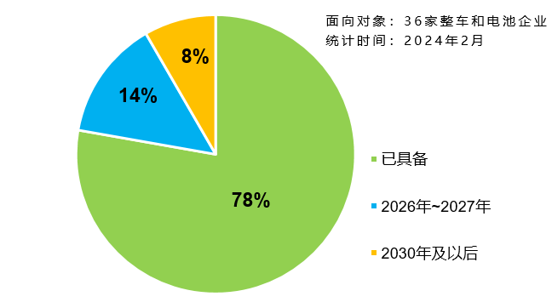
图1. 企业“不起火、不爆炸”技术储备情况统计
从测试执行角度，需要明确热扩散“不起火、不爆炸”的观察时间。观察时间设定需保证在观察期后起火概率极低，同时又要兼顾对测试效率的考量。一方面，GB 38031中其他系统测试项的观察时间均为2小时（见表1）。另一方面，为进一步降低观察时间后起火的概率，参考ISO 6469-1 AMD: 2022，增加温度低于60℃的停止观察条件。即“触发电池单体热失控后，在试验环境温度下至少观察2h，且所有监测点温度均不高于60℃”。
表1：GB 38031中系统级别测试项观察时间
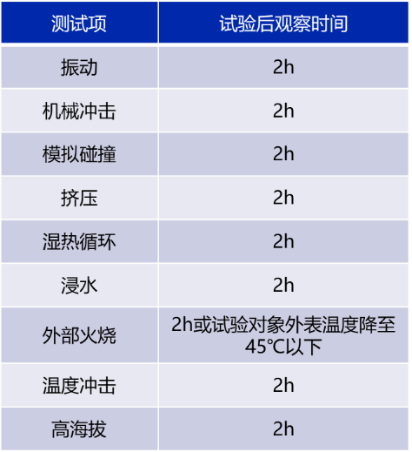
对于报警信号要求，考虑到单个电池发生热失控，也会释放出热量，此时电池状态已超出正常工作状态，存在潜在的安全风险，应给予用户提醒。此外，根据行业调研情况，90%企业认为只要电池单体发生了热失控，即使不发生热扩散，也应发出报警信号。因此，要求只要触发热失控，无论是否发生热扩散，均需要提供报警信号。另外，为了电池包或系统在电池单体将要或者发生热失控时，能够尽快提醒用户，标准中对热事件报警信号的发出时间也作了要求，即“报警信号的发出时间应不晚于触发电池热失控之后的5min”。
对于烟气相关的安全要求，在GB 38031—2020、UN GTR 20及修订中的UN R100中，均未对烟气进行定量化说明，考虑到在标准制定周期内难以实现定量判定，维持“可见烟气进入乘客舱”的乘员舱危险判定，并要求发出热事件报警信号之前，以及发出热事件报警信号之后的5min内无可见烟气进入乘员舱。虽然现阶段电池包或系统层级从测试角度难以评估“可见烟气进入乘客舱”时间，但仍然有必要提醒电池制造商和整车企业，在车身与电池包界面设计时，应充分考虑结构强度及界面密封强度，防止因电池热失控导致烟气进入乘客舱。因此，在标准中规定了若在电池包或系统层级试验，制造商在风险缓解功能技术文书应包括在发出热事件报警信号之前，以及发出热事件报警信号之后的5min内无可见烟气进入乘员舱的技术说明文件。
b）触发方法
研究小组经过充分研究讨论，并结合包括ISO 6469-1 AMD: 2022、UN R100等最新研究进展，对现有的针刺、外部加热方法进行了修改，同时新增内部加热方法作为热失控触发方法进行补充。
针刺触发方法中，将针刺速度由“0.1mm/s~10mm/s”改为“0.1mm/s~1mm/s”，保持与UN R100（讨论中）的方案一致。补充了针刺停止条件：直至热失控，或者针刺深度达到触发电池单体的90%。另外，为了尽可能避免由于针刺孔排气而影响到试验结果，标准中对电池包针刺孔位置的密封要求也作了补充。
外部加热触发方法中，考虑到“安装完成后，应在24 h内启动加热装置”的要求对于测试结果影响较小，并且如果由制造商进行加热片安装，则存在客观原因难以实现原标准中24h内执行试验的要求，因此，删除“安装完成后，应在24 h内启动加热装置”的要求。
内部加热触发方法通过在电池单体内部布置加热片，在加热过程中造成电池单体内隔膜发生局部熔化产生内短路，从而触发电池单体热失控。因触发时间相对较短，可以确保额外引入的能量对电池热失控的影响最小化。
对于内部加热方法中所使用的加热片规格选定方法与使用方法的设定考量如表2所示。需额外说明的是加热片的布置位置，针对两种加热片布置位置进行验证，当加热片布置在JR内部时（ISO推荐的加热片布置方式），经验证，存在一定概率的加热片损坏，主要原因为在电池单体生产过程中，会对卷芯进行热压整形，确保隔膜与极片间的紧密贴合。但这也同时对加热片带来一定程度的破坏，如图2所示。因此，优先选择将加热片布置在JR表面。
表2：加热片规格说明及使用指南
内部加热 |  | 参数/说明 | 考量
加热片规格 | 材质 | Cu+绝缘层，或其他合适的电阻加热元件 | 目的是能够成功触发。因此推荐已验证的加热片，同时不限制其他材质加热片
加热片规格 | 面积 | 50mm*50mm~15mm*15mm | 加热片尺寸应控制在一定范围内，确保热量集中于局部以快速触发电池热失控
加热片规格 | 厚度 | ≤0.5mm | 加热片厚度需控制在一定范围内，避免对卷芯入壳或性能带来影响
加热片规格 | 电阻 | 不做限制 | 参考加热板定义方式，仅对加热功率作推荐
加热片规格 | 功率 | 150W~700W | 考虑不同体系电芯的热稳定性存在差异，加热功率设定与化学体系相关
使用方法 | 布置位置 | 卷芯表面 | ISO推荐方法在制造过程中存在难度，失效率高
使用方法 | 引线孔密封 | 树脂胶，如环氧树脂，或者合适的结构密封方式 | 在电解液环境下可以同时保持与金属盖板及加热片绝缘层之间的良好粘接特性，或使用其他合适的结构密封件实现相同功能。
使用方法 | 停止加热条件 | 发生热失控

研究小组分别选用额定能量~550Wh的三元电池（NCM）与磷酸铁锂电池（LFP）电池作为试验对象，并以300W加热功率对电芯进行加热，试验结果如图2。实验结果显示，NCM电池在32s内发生热失控，额外注入能量<0.5%，监控点温度在触发前温升<0.5℃。LFP电池可在90s内发生热失控，额外注入能量<1%，监控点温度在触发前温升<0.5℃。
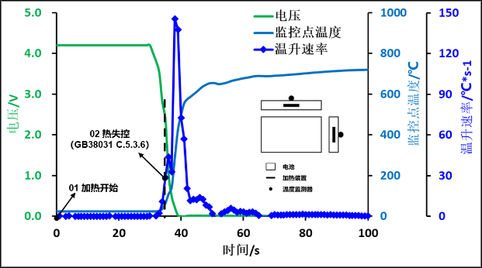
(a) NCM电池
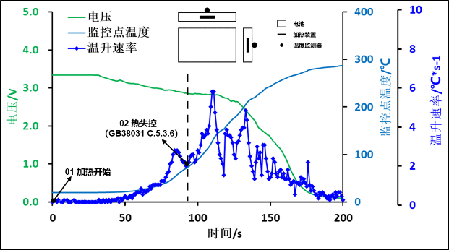
(b) LFP电池
图2. NCM/LFP体系电池的内部加热触发方法实例
研究小组分别选用不同的加热片尺寸及功率对NCM&LFP电池进行触发验证，结果发现当功率过大时，加热片中的加热丝高温下熔断损坏，导致无法正常触发电芯热失控；当功率过小时，存在缓慢加热电芯导致注入能量过多、温度过低难以触发电芯热失控等问题。基于验证结果（见表3），同时考虑到加热片的线径/材质/加热线长度/间隙等不同，在温度耐受性与相同功率下升温特性存在一定差异，对于加热片功率的可选范围拓宽至150-700W。
表3：两种常用体系电池的不用加热功率验证结果
体系 | 加热片尺寸 | 加热片功率 | 测试结果
LFP | 30*50 | 450W | 0.4min触发成功
LFP | 30*50 | 400W | 0.6min触发成功
LFP | 30*50 | 350W | 1.0min触发成功
LFP | 30*50 | 300W | 2.3min触发成功
LFP | 30*50 | 180W | 26.8min触发成功
NCM | 30*30 | 350W | 0.16min触发成功
NCM | 30*30 | 300W | 0.2min触发成功
NCM | 30*30 | 200W | 0.4min触发成功
NCM | 30*30 | 150W | 0.7min触发成功
通过对于内部有/无加热片的电池单体性能进行对比分析，从电池容量、平台电压、内阻、重量、充放电曲线的对比结果（见图3和表4）来看，内部放置加热片对电池单体特性几乎无影响。
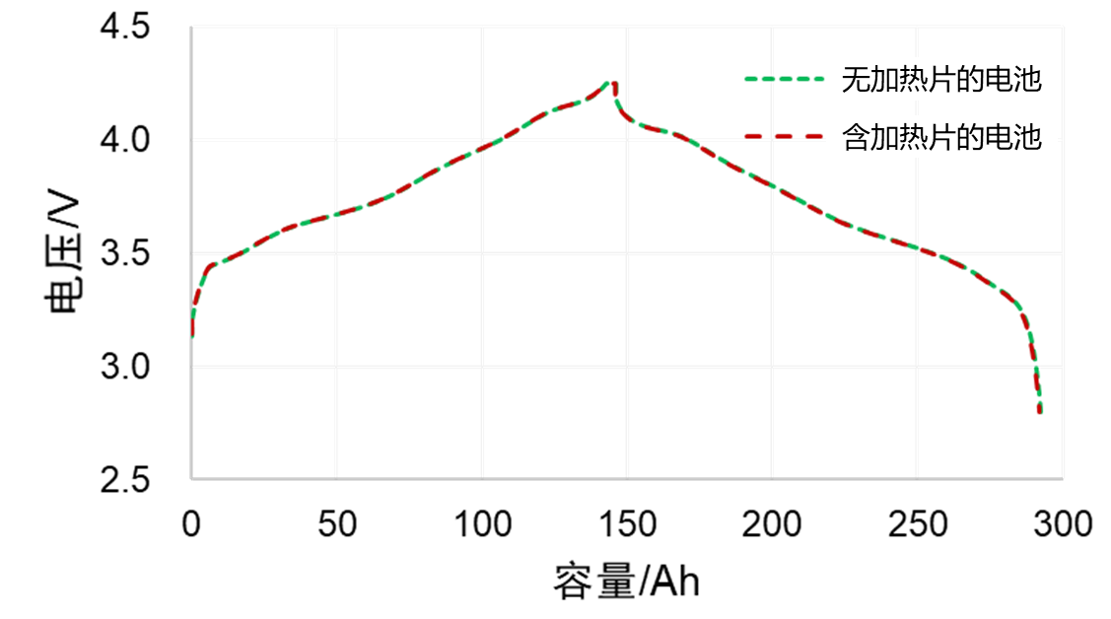
图3：两种电池的充放电曲线对比
表4：两种电池的电池特性对比
参数 | 无加热片的电池 | 内置加热片的电池
容量 | 参比 | ←
平台电压 | 参比 | ←
内阻 | 参比 | 变化＜5%
重量 | 参比 | 变化＜1%
在电池发生热失控时，存在从电池内部蓄压到防爆阀排气的阶段，在这个阶段电池顶盖可能发生变形，使得引线孔位置存在密封失效的风险。根据不同引线孔位置的热失控测试结果，对于电池顶盖刚度较大的情况，宜在一类出线孔或二类出线孔位置制造出线孔；对于电池顶盖刚度较小的情况，宜在二类出线孔（如靠近拐角或靠近大面）的位置制造出线孔，如图4所示。内置加热片的电池热失控行为的验证测试结果显示，触发电池热失控后，电池内部气体从防爆阀位置正常排出，加热片引线处未发生排气行为。这说明了内置加热片电池未影响电池的正常排气功能。
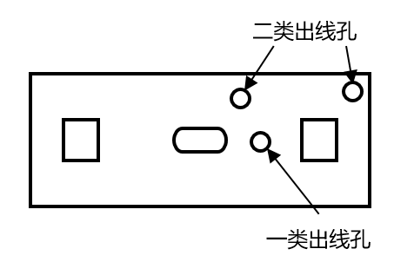
图4. 内部加热触发电池单体顶盖的出线孔位置示意图
基于表2中推荐的加热片参数条件，研究小组统计了LFP/NCM电池包样品中采用内加热触发方法的验证情况，见表5。统计结果表明，在不同容量及体系的电池包样品中，内加热均可成功触发电池热失控。
表5：不同电池包产品的内加热方法表现统计
电池包 | 电池类型 | 容量范围 | 加热片功率 | 验证次数
电池包1 | LFP | 50Ah | 300-450W | 17次
电池包2 | LFP | 110Ah | 300-450W | 25次
电池包3 | LFP | 170Ah | 300-450W | 88次
电池包4 | LFP | 270Ah | 300-450W | 13次
电池包5 | NCM | 5Ah | 150-300W | 9次
电池包6 | NCM | 50Ah | 150-300W | 21次
电池包7 | NCM | 80Ah | 150-300W | 19次
电池包8 | NCM | 120Ah | 150-300W | 32次
电池包9 | NCM | 150Ah | 150-300W | 16次
电池包10 | NCM | 170Ah | 150-300W | 27次
c）判定逻辑
在将内加热触发方法作为推荐方法之后，标准中规定的触发方法扩大到三种。试验时，制造商可自行选择其中一种触发方法，也可自行选择其他方法来触发热失控。当采用推荐的三种触发方法均未触发热失控，则认为电池产品无法被触发热失控，试验通过；若电池单体发生了热失控，则应观察电池包或系统在不晚于热失控发生后的5min内是否发出热事件报警信号，如未发出，则判定试验失效；如发出热事件报警信号，则应观察① 电池包或系统是否发生起火、爆炸，② 烟气在报警信号发出之前，以及之后5min内是否进入乘客舱，若以上任一种情况发生，则认为试验失败，只有两种情况均未发生，则可判定试验通过要求。
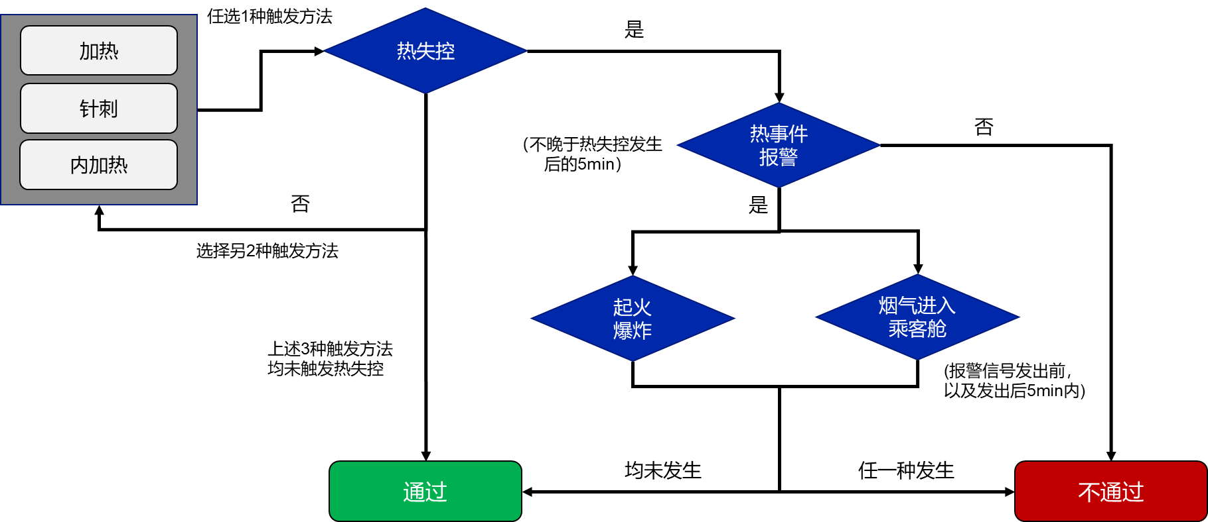
图5. 热扩散试验判定流程图
- 电池单体充电后安全
自2022年起，专题研究组围绕充电后安全开展多次专题讨论。对于充电桩、电池管理系统失效导致的过充、过流，在现行GB 38031中已有单体过充、系统过充保护、过流保护测试予以考查。对于长期循环是否导致电池额外安全风险，行业存在一定分歧。部分企业提供了快充循环后电池安全边界缩窄，安全性降低的测试数据。部分企业认为电池的设计端均已考虑使用场景中充放电工况，在预留出足够保护区间后释放产品应用区间。老化状态下电池活性物质部分消耗，且电池能量降低。因此认为充电循环后电池相比常规电池，无额外安全风险。起草组综合考虑长期快充对于动力电池可能存在的潜在风险，结合现有研究数据，起草了征求意见稿方案：
结合《节能与新能源汽车技术路线图 2.0》对于快充型动力电池充电倍率要求，将试验对象设定为20%SOC-80%SOC充电时间小于15分钟的电池单体（不含用于不可外接充电混合动力电动汽车的电池单体）；循环次数以12万公里，快充电量对应里程400公里计，设定为300次。考虑到快充循环后内部副反应加剧甚至出现析锂问题，存在局部的性能劣化。这种局部性能劣化在大电流放电过程中表现为高阻抗部分（即副反应严重区域）升温显著，外部短路测试时，长期快充循环的电池内部副反应聚集区或析锂区域会在温升较高的情况下加剧反应速度，进而导致电池起火，因此设定在快充循环后的进行外部短路测试，并通过征求意见阶段进一步收集行业意见，并开展验证测试，进一步确认或优化征求意见稿方案。
- 电池包或系统底部防护
近年来，新能源汽车底部撞击导致的动力电池起火事故中占比较高，现行标准中并无针对该场景的测试项目。目前，行业内广泛认可的底部碰撞工况分为两类，即刮底工况（X向）和托底工况（Z向）。刮底工况对应车辆正面撞击障碍物的场景，托底工况主要是对应飞石、地面障碍物等异物从车辆下方撞击的场景。多数企业认同以上两种工况试验的必要性，前期主要分歧在于测试对象是电池还是整车。整车测试更符合实际场景，但测试费用、周期较长。电池测试更加简便，但较难体现整车实际底盘布置、挂载刚度、质量分布特征。经行业多次讨论，一致认为需要根据整车实际工况开发电池底部碰撞试验方案。刮底工况试验结果与整车底部护板、悬架、离地间隙、防撞梁等因素强相关，建议通过整车级别测试实施，在后续相关整车标准修订中进一步研究。基于托底工况的底部撞击试验可允许制造商选择在电池包或整车级别实施。
在底部撞击试验方案前期讨论中，行业内针对考核目的（安全测试/可靠性测试）、撞击能量等存在一定的分歧。起草组针对前期行业讨论情况，基于目前已收集到的实车和电池包数据以及验证测试情况起草了征求意见稿方案，计划在征求意见阶段进一步收集实车数据和行业意见，并开展验证测试，进一步确认或优化征求意见稿方案。
1）底部撞击球头尺寸
通过搜集的不同车型（共317例）电池包底部损伤数据，发现电池包底部损伤位置直径≥30mm的比例超过80%，具有较高的集中度，因此将球头定为直径30mm的半球形，材质为钢。
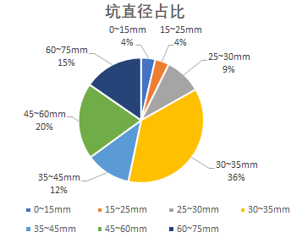
图6. 电池包损伤宽度统计
2）撞击能量
底部撞击坑深与能量有直接关系，也是影响电池安全的重要因素。根据图7中损伤能量统计情况，设定底部冲击能量为150J。
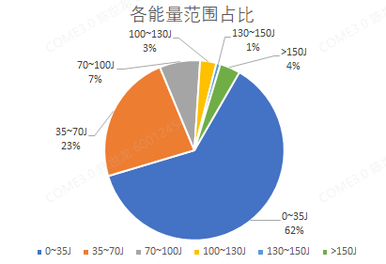
图7. 电池包损伤能量统计
3）底部撞击位置
整车在实际行驶中路面环境复杂多样且电池包底部占整车底盘区域大，各部位均会受到底部撞击。原则上应当以电池包或系统薄弱的位置作为撞击点，而不同产品设计存在较大差异，因此由制造商提供的薄弱点作为撞击目标点位。
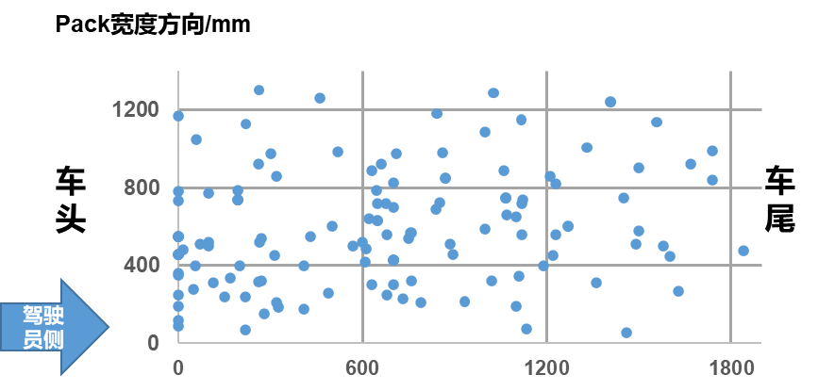
图8. 电池包底部损伤位置统计
4）豁免条件
考虑到部分车型的电池包未在车辆底部安装，不涉及底部撞击风险因素，因此标准明确对此类车型及电池包无需进行底部撞击测试。
针对离地间隙较大车型是否豁免底部撞击测试，现阶段尚无充足数据支撑，计划通过收集更大范围事故案例情况开展进一步研究。
5）判定条件
基于现有数据，以上底部托底测试工况属于可靠性测试范畴，因此通过判定条件设定为应无泄漏、外壳破裂、起火或爆炸现象。试验后的绝缘电阻应不小于100 Ω/V。若有交流电路，绝缘电阻应不小于500Ω/V。
- 与有关法律、行政法规和其他标准的关系
本标准制定过程中，对照了现有的相关汽车标准，本标准与现行的相关法律、法规、规 章及标准保持协调一致。
- 与国际标准化组织、其他国家或者地区有关法律法规和标准的比对分析
本标准在修订过程中，与ISO 6469-1:2019，ISO 6469-1 AMD:2022，IEC 62660-3:2022，EVS GTR，UN R100等最新的电池及系统安全法规和标准进行对比分析, 相关标准适用特点如下：
表6：标准适用特点
序号 | 标准号 | 名称 | 适用对象 | 技术特点
1 | GB 38031—2020 | 电动汽车用动力蓄电池安全要求 | 动力蓄电池单体、电池包或系统 | 安全要求
2 | IEC 62660-3:2022 | Secondary lithium-ion cells for the propulsion of electric road vehicles – Part 3: Safety requirements | 单体和模块 | 安全要求
3 | ISO 6469-1:2019 | Electrically propelled road vehicles – Safety specifications – Part 1:Rechargeable energy storage system (RESS) | 可充电储能系统 | 安全要求
4 | ISO 6469-1 AMD:2022 | Electrically propelled road vehicles –  Safety specifications – Part 1:Rechargeable energy storage system(RESS)  AMENDMENT 1: Safety management of  thermal propagation | 可充电储能系统 | 安全要求
5 | EVS GTR | Global Technical Regulation No. 20 | 整车、可充电储能系统 | 电动汽车安全
6 | UN R100 | Regulation No. 100  Uniform provisions concerning the approval of vehicles with regard to specific requirements for the electric power train | 整车、可充电储能系统 | 电动汽车安全
- 术语定义
动力电池单体、模块、电池包及系统等基础术语定义以及热失控、热扩散等现象类术语对比情况见表7：
表7：术语定义对比
标准 | GB 38031—2020 | IEC 62660-3:2022 | ISO 6469-1:2019 | EVS GTR | UN R100
电池单体 | 将化学能与电能进行相互转换的基本单元装置 | 电能来源于锂离子在正负极之间的嵌入/脱出的二次单体电池 | / | 一个独立封装的电化学单元，包含存在电压差的一个正极端子和一个负极端子，被用作可充电电能储存装置 | 一个独立封装的电化学单元，包含存在电压差的一个正极端子和一个负极端子，被用作可充电电能储存装置
电池模块 | 将一个以上电池单体按照串联、并联或串并联方式组合,并作为电源使用的组合体 | 以并联方式连接（带或不带保护装置，如保险丝或PTC）的一组电池，但未安装其最终的外壳、端子布置和电子控制装置 | / | / | /
电池包 | 具有从外部获得电能并可对外输出电能的单元 | / | / | 为电力驱动提供电能的可充电储能系统 | 为电力驱动提供电能的可充电储能系统
电池系统 | 一个或一个以上的电池包及相应附件（管理系统、高压电路、低压电路及机械总成等）构成的能量存储装置 | / | 可充电储能系统，储存能量为电力驱动提供电能 | / | /
热事件 | / | / | 当可充电储能系统内的温度显著上升或高于供应商或客户规定的最高工作温度时发生的状况（事件） | 是指当可充电储能系统中的温度显著高于最高工作温度（按照制造商的规定）时的状态 | 是指当可充电储能系统中的温度显著高于最高工作温度（按照制造商的规定）时的状态
热失控 | 电池单体放热连锁反应引起电池温度不可控上升的现象 | / | 由单体内不受控制的放热反应产热 | 由电池单体放热连锁反应引起电池自温升速率急剧变化的现象 | 由电池单体放热连锁反应引起电池自温升速率急剧变化的现象
热扩散 | 电池包或系统内由一个电池单体热失控引发的其余电池单体接连发生热失控的现象 | / | 将单个电池热失控产生的热能传递到相邻的电池，从而导致可充电储能系统中其他电池或任何可充电储能系统组件的热失控 | 电池包或系统内由一个电池单体热失控引发的其余电池单体接连发生热失控的现象 | 电池包或系统内由一个电池单体热失控引发的其余电池单体接连发生热失控的现象
起火 | 电池单体、模块、电池包或系统任何部位发生持续燃烧（单次火焰持续时间大于1s）。火花及拉弧不属于燃烧 | 从电池单体或模块中喷出火焰。  注：火花和电弧不视为火焰 | / | 自试验样品中发出的火焰。火花和电弧不应视为火焰 | 自试验样品中发出的火焰。火花和电弧不应视为火焰
爆炸 | 突然释放足量的能量产生压力波或者喷射物，可能会对周边区域造成结构或物理上的破坏 | 当电池腔体猛烈破裂，主要部件被强行排出的现象 | 突然释放足量的能量产生压力波或者喷射物,可能会对周边区域造成结构或物理上的破坏 | 突然释放足量的能量产生压力波或者喷射物,可能会对周边区域造成结构或物理上的破坏 | 突然释放足量的能量产生压力波或者喷射物,可能会对周边区域造成结构或物理上的破坏
破裂 | 由于内部或外部因素引起电池单体、模块、电池包或系统外壳机械损伤,导致内部物质暴露或溢出 | 由内部或外部原因引起的电池外壳机械失效，导致材料暴露或溢出，但不会喷出 | 外壳的机械完整性丧失，导致开口不符合 ISO 20653 规定的IPXXB防护等级 | 由事件产生或扩大的任何功能性电池组件的外壳开口，该开口足够大以致直径12mm 的试验指（IPXXB）能够穿过并与带电部件接触 | 由事件产生或扩大的任何功能性电池组件的外壳开口，该开口足够大以致直径 12mm的试验指（IPXXB）能够穿过并与带电部件接触
泄漏 | 有可见物质从电池单体、模块、电池包或系统中漏出至试验对象外部的现象 | 液体电解质从除电芯防爆阀以外的部件(如外壳、密封部件和/或端子)泄漏 | 除排气外的液体或气体的泄漏 | 电解液以液体形式从可充电电能储存系统中排出 | 电解液以液体形式从可充电电能储存系统中排出
排气 | / | 以防止破裂或爆炸的设计方式从电池中释放过多内部压力 | 以防止破裂或爆炸的设计方式从电池中释放过多内部压力 | 以防止破裂或爆炸的设计方式从电池中释放过多内部压力 | 以防止破裂或爆炸的设计方式从电池中释放过多内部压力
ISO 6469-1:2019中泄露定义为除排气外的液体或气体的泄漏，IEC 62660-3:2022中泄露定义液体电解质从电芯通风口以外的部件(如外壳、密封部件和/或端子)泄漏，GB 38031—2020中泄露的定义为有可见物质从电池单体、模块、电池包或系统中漏出至试验对象外部的现象。
ISO 6469-1:2019、IEC 62660-3:2022、EVS GTR，UN R100有排气定义， GB 38031中无排气定义，但泄漏定义较国际标准更加宽泛，包含了国际标准中的排气概念。因此维持2020版要求不变，但增加可见物质应在不拆卸试验对象的情况下通过目视判断的注释。
- 一般试验条件
一般试验条件为标准中对所有测试项目内容的常规性、统一性要求。国家标准GB 38031—2020、国际标准ISO 6469-1:2019、IEC 62660-3:2022等标准中均有描述。
1）一般环境条件
表8：一般环境条件对比
标准 | GB 38031—2020 | ISO 6469-1:2019 | IEC 62660-3:2022 | EVS GTR | UN R100
试验环境温度 | 一般项目：22℃±5℃ | 一般项目：25±2℃； | 25℃±2℃ | SOC调整、振动：22℃±5℃；  火烧：0℃以上；  其他项目：20±10℃
湿度 | 10%~90% | / | / | / | /
大气压力 | 86kPa~106kPa | / | / | / | /
风速 | 火烧及热扩散：风速小于等于2.5km/h | 火烧：风速小于等于2.5km/h | / | / | /
我国标准对除有特殊规定的项目外，对试验环境温度、相对湿度、大气压力三个条件提出限制条件，同时在火烧、热扩散项目中描述对风速也提出了限制条件。ISO 6469-1对试验环境温度及火烧测试温度提出限制。其余国际标准均仅对测试环境温度提出限制。其中我国标准的试验环境温度范围比国际标准的允许范围更大。经过如下几点评估，认为该温度范围对测试结果无影响。一是对电池包荷电状态影响较大的前置充电步骤均在具备环境箱的台架中完成，确保了样品试验前状态的一致性。二是此温度范围对于现场实际环境条件更容易实现，过窄的温度区间对现场温度控制从空调变为环境箱，但大能量的电池包/电池系统出现试验失败的情况可能造成更严重的安全风险。因此，不对试验环境温度范围进行修改。
2）其他一般条件
a) GB 38031—2020中6.1.4规定，电池系统试验交付需要包括必要的操作文件以及与设备相连的接口配件，提供安全工作限值。ISO 6469-1:2019中对于测试使用的文件定义和配件提出了由供应商提供至实验室相同的要求，同时强调了被测电池系统应具备与测试设备总线通信的能力以及额外配备的传感器、导线和夹具不能影响试验预期目的的结果。对此，本着与国际标准协调的原则，增加“额外配备的传感器、导线和夹具应不影响试验结果”的描述。
b) GB 38031—2020中6.1.9规定“电池单体、电池包或系统的额定容量应符合制造商提供的产品技术条件。”其他国际标准中未对样品容量结果有具体要求，规定的充放电步骤仅作为试验前后样品充放电功能检查确认的依据；而标准中额定容量的定义是“以制造商规定的条件测得的并由制造商申明的电池单体、模块、电池包或系统的容量值”，该表述存在歧义，因此将6.1.9修改为“电池单体、电池包或系统的实际容量应符合制造商提供的产品技术条件”，避免歧义。
c) GB 38031—2020中6.1.10规定，除有特殊规定，所有项目均以制造商规定的完全充电状态进行测试；国际标准ISO 6469-1:2019中规定全部项目以SOC最大值进行测试，其修订版ISO 6469-1 AMD:2022中规定为热扩散项目样品以电池管理系统的最大允许SOC，或客户和供应商商定的特定SOC值状态进行测试。国际标准UN R100、UN GTR 20中规定在最高SOC状态下进行测试。因此，将标准中表述改为“除有特殊规定，试验对象均以制造商规定的最高工作荷电状态进行测试”。
3）测量仪器、仪表准确度
表9：测量仪器、仪表准确度对比
标准 | GB 38031—2020 | ISO 6469-1:2019 | IEC 62660-3:2022 | EVS GTR | UN R100
电压 | ±0.5%FS | ±0.5% | 电压表内阻为1MΩ/V | ±0.1V
电流 | ±0.5%FS | ±0.5% | 电流测量全部回路精度为0.5级 | ±0.5A
温度 | ±0.5℃ | ±1K | / | ±1℃
时间 | ±0.1%FS | / | / | / | /
尺寸 | ±0.1%FS | / | / | / | /
质量 | ±0.1%FS | / | / | / | /
其他 | / | / | 对于指针式仪表，读数时指针应在表盘的最后三分之一范围内 | / | /
GB 38031-2020中对测量仪器仪表精度均以满量程进行要求，其中电压、电流为±0.5%FS，温度为±0.5℃，时间、尺寸、精度为±0.1%FS；国外标准ISO 6469-1:2019、IEC 62660-2:2018、IEC 62660-3:2022对电压、电流的精度要求均为±0.5%（0.5级），ISO 6469-1:2019对温度的精度要求为±1K，在设备精度方面未对时间、尺寸、质量进行要求。测量仪器范围方面，国外标准IEC 62660-3:2022要求模拟仪器读数在刻度最后三分之一进行，进一步强调了测试设备测量范围与被测对象物理量匹配性。修订过程中收到如下建议：尺寸、时间两个物理量由于测试时间整体跨度以及样品尺寸范围相差较大，对于短时间和单体样品尺寸情况下0.1%FS精度要求过于苛刻。建议将时间、尺寸测试仪器精度要求由0.1%FS改为0.1s，1mm（1m）/0.02mm（50cm）。但考虑到，国际标准中要求时间、尺寸、质量三类物理量的测量误差应满足±0.1%要求，而测量误差来源包括但不限于系统误差、环境因素以及人为操作因素，在本章节规定仪表准确度应大于实际误差控制要求,故相关精度要求不做变更。
4）测试过程误差要求
表10：测试过程误差要求对比
标准 | GB 38031—2020 | ISO 6469-1:2019 | IEC 62660-3:2022 | EVS GTR | UN R100
电压 | ±1% | ±1% | ±0.1% | / | /
电流 | ±1% | ±1% | ±1% | / | /
温度 | ±2℃ | ±2K | ±2K | / | /
时间 | / | ±0.1% | ±0.1% | / | /
尺寸 | / | ±0.1% | ±0.1% | / | /
质量 | / | ±0.1% | ±0.1% | / | /
GB 38031-2020对测试过程中误差的要求为电压、电流为±1%，温度为±2℃；国外标准ISO 6469-1:2019、IEC 62660-3:2022对电流（±1%）、温度（±2K）、时间（±0.1%）、尺寸（±0.1%）、质量（±0.1%）的要求一致，ISO 6469-1:2019对电压的要求与国标一致为±1%， IEC 62660-3:2022对电压的要求为±0.1%。与国际标准ISO 6469-1:2019、IEC 62660-3:2022相协调，增加时间、尺寸、质量的测量误差要求。
5）数据记录与记录间隔
数据记录方面，GB 38031—2020中要求除在某些具体测试项目中另有说明，否则测试数据（如时间、温度、电流和电压等）的记录间隔应不大于100s，国际标准ISO 6469-1:2019中要求时间、温度、电流和电压的值应至少每5%变化值记录一次；EVS GTR中要求数据记录和处理分辨率为15s。在实际执行过程中对测试过程中数据通常会采用1s的记录间隔，同时兼顾测试判定条件（如热扩散要求1℃/s温度变化连续3s），静置过程会采用10s的记录间隔，此条款国标要求高于国际标准的要求。与国际标准相协调，参照EVS GTR中要求修改最小数据记录间隔为15s。
- 预处理
表11：电池单体预处理要求对比
GB 38031-2020 | IEC 62660-3:2022
标准充电：制造商规定且不小于1/3C电流放电至制造商规定的放电终止电压，搁置1h（或制造商提供不大于1h的时间），后按照制造商提供的充电方法进行充电，搁置1h（或制造商提供不大于1h的时间）；标准充电方法为以制造商规定且不小于1/3C电流充电至规定的充电终止电压后转恒压充电，至充电流小于0.05C后停止充电。 | 标准充电：电池应在室温下按照1/3C（BEV）和1C（HEV）恒定电流放电，直至电池制造商指定的放电结束电压。然后，在室温下，按照电池制造商声明的充电方法对电池进行充电。
容量测试：  a）标准充电；  b）以制造商规定且不小于1/3C电流放电至规定的终止条件；  c）静置30min或制造商规定的时间； | 容量测试：  a）电池应标准充电。充电后，电池温度应达到热稳定。  b）电池应在室温下按照1/3C（BEV）和1C（HEV）恒定电流放电，直至电池制造商指定的放电结束电压。
循环最多重复5次，如果连续两次放电容量不超过额定容量的3%则认为完成了预处理测试 | 仅进行一次放电容量测试
表12：电池系统预处理要求对比
GB 38031—2020 | ISO 6469-1:2019 | UN R100 | EVS GTR
正式开始测试前，电池包或系统的电子部件或BCU应处于正常工作状态。  正式测试开始前，电池包或系统需要先进行预处理循环，以确保测试时试验对象的性能处于激活和稳定的状态。 | 除特殊要求外，所有测试前样品应经过标准循环验证其基本功能可靠 | / | /
容量测试：  a）以不小于1/3C电流或制造商推荐方法充电至规定的截至条件；  b）静置30min或制造商规定的时间；  c）以制造商规定且不小于1/3C电流放电至规定的截至条件；  d）静置30min或制造商规定的时间； | 容量测试：  标准放电：1C或其他供应商规定的方法，至规定的截至条件，静置30min  标准充电：供应商规定的方法至规定的截至条件，静置30min | 标准循环应先标准放电再标准充电，温度为20 ± 10 °C  标准放电：制造商可以自定义，未定义为1C放电  静置：不少于15min  标准充电：制造商可以自定义，未定义的1/3C充电 | 标准循环应先标准放电再标准充电，温度为20 ± 10 °C  标准放电：制造商可以自定义，未定义为1C放电  静置：不少于15min  标准充电：制造商可以自定义，未定义的1/3C充电
循环最多重复5次，如果连续两次放电容量不超过额定容量的3%则完成预处理测试 | 仅进行一次容量测试 | / | /
满充后至下个项目时间间隔超过24h需要重新标准充电。 | 标准循环后3h内应进行测试。根据客户和供应商协商结果，可以延长至24h，前提是在此期间温度保持在RT | / | /
GB 38031-2020预处理要求可覆盖国际标准，维持原标准不变。
- 单体安全测试
- 过放电测试
表13：电池单体过放电测试对比
标准 | GB 38031—2020 | IEC 62660-3:2022
试验方法 | 以1 I₁电流放电90 min | 以1 I₁电流放电直到满足以下任一条件：1）当电池电压的绝对值达到电池制造商规定的标称电压的25%或更低时；2）电池放电30min
通过要求 | 不起火、不爆炸 | 无漏液、排气、破裂、起火或爆炸
GB 38031—2020制定时确立了优化单体级别要求，强化系统层级要求的编制原则。过放电测试在电池包或系统层级已有不泄露要求，因此，GB 38031—2020中单体过放电测试通过要求为不起火、不爆炸。基于同样编制原则，本次修订计划维持2020版本内容不变。
- 过充电测试
表14：电池单体过充电测试对比
标准 | GB 38031—2020 | IEC 62660-3:2022
试验方法 | 以制造商规定且不小于1I₃的电流恒流充电至制造商规定的充电终止电压的1.1倍或115%SOC,停止充电 | 充电电直到满足以下任一条件1）电压达到最大电压的120%；2）达到130%SOC
通过要求 | 不起火、不爆炸 | 不起火、不爆炸
GB 38031-2020版本修订时已对单体过充电截止条件进行充分讨论，现行测试条件可实现配合系统过充保护策略的安全要求，因此维持原标准内容不变。
- 外部短路测试
表15：电池单体外部短路测试对比
标准 | GB 38031—2020 | IEC 62660-3:2022
试验方法 | 外部短路10min，外部短路电阻＜5mΩ | 外部短路10min，外部短路电阻＜5mΩ
通过要求 | 不起火、不爆炸 | 不起火、不爆炸
单体短路测试条件与国际标准一致，因此维持原标准内容不变。
- 加热测试
表16：电池单体加热测试对比
标准 | GB 38031—2020 | IEC 62660-3:2022
试验方法 | 温度箱升温速率：5℃/min；由试验环境温度升至130±2℃，并保持温度30min后停止加热。完成后在试验环境下观察1h | 烘箱以5K/min的速率升高至温度为130℃；在该温度下维持30min
通过要求 | 不起火、不爆炸 | 不起火、不爆炸
单体加热测试条件与国际标准一致，因此维持原标准内容不变。
- 温度循环测试
表17：电池单体温度循环测试对比
标准 | GB 38031—2020 | IEC 62660-3:2022
试验方法 | 25度为起点，在60min将温度下降至-40度，维持90min，再在60min升温至25度，后在90min升温至85度，维持110min，最后在70min降温至25度 | BEV调节至100%SOC，HEV调节至80%SOC;  按照ISO 16750-4进行温度循环，测试要求：最低温度-40℃或者电池厂商设定的最低温度；最高温度85℃或者电池厂商设定的最高温度；
通过要求 | 不起火、不爆炸 | 无漏液、排气、破裂、起火或爆炸
GB 38031—2020制定时确立了优化单体级别要求，强化系统层级要求的编制原则。温度循环测试在电池包或系统层级已有不泄露要求，因此，GB 38031—2020中单体温度循环测试通过要求为不起火、不爆炸。基于同样编制原则，本次修订计划维持2020版本内容不变。
- 挤压测试
表18：电池单体挤压测试对比
标准 | GB 38031-2020 | IEC 62660-3:2022
试验方法 | 挤压方向：（1）垂直于电池单体极板方向；（2）在整车布局上最容易受到挤压的方向  挤压形式：75mm半圆柱体；长度要大于样品的高度；  挤压方向：汽车行驶的方向&垂直于其的方向  挤压速度：≤2mm/s  挤压程度：0V或挤压力达到100kN或变形量达到15%或1000倍试验对象重量，保持10min | 挤压工装：对圆柱电芯使用半圆柱棒；对方壳电芯使用半圆球棒；  挤压方向：垂直于电芯内部正极和负极极片大面；  截止条件：电压降低至初始电压的1/3或形变量达到15%或施加力达到电池自重的100倍；  挤压时间保持24h 或外壳温度下降至最大温升的20%
挤压板 | 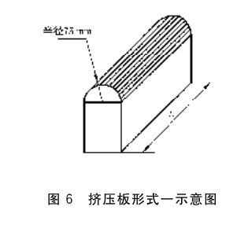 | 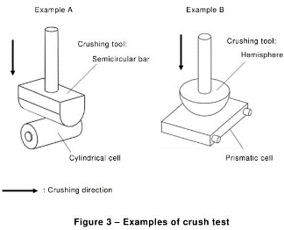
通过要求 | 不起火、不爆炸 | 不起火、不爆炸
GB 38031相比IEC 62660-3标准，额外规定了挤压力截止，主要是参考了国际标准法规EVS-GTR、UN R100等对电池包挤压力100kN的规定，实际上电池包在受到100kN挤压力的情况下，电池单体所受挤压力均低于100kN。因此，前期2020版制定时，工作组讨论确定，将电池单体挤压力100kN作为截止条件之一。基于同样编制原则，本次修订计划维持2020版本内容不变。
- 电池包或系统测试
- 振动：振动测试拟产品在运输、安装及使用环境下所遭遇到的各种振动环境影响，用来确定产品是否能承受各种环境振动的能力。测试方法对比情况如表19所示：
表19：电池包或系统振动测试对比
标准 | GB 38031—2020 | ISO 6469-1:2019 | EVS-GTR | UN R100
振动方式 | 随机振动+定频振动 | 正弦扫频 | 正弦扫频
SOC要求 | SOC≥50% | 最高使用SOC | 最高使用SOC
测试时间 | M1,N1类：12h+1h  非M1,N1类：12h+2h | 12h | 3h
条件强度 | 随机振动RMS均小于1g | 随机振动RMS均小于1g | 加速度最大1g
测试频率 | 最高200Hz | 最高200Hz | 最高50Hz
定频 | 有 | 有 | 无
其它要求 | 浸水或者IPX7二选一 | 无 | 无
判定条件 | 电池包或系统振动试验后应无泄漏、外壳破裂、起火或爆炸现象，且不触发异常终止条件，试验后的绝缘电阻应不小于100Ω/V | 无泄漏、外壳破裂、起火或爆炸现象，试验后绝缘电阻符合原文4.2节要求 | 测试过程中无破裂（高压电池）、电解液泄漏、排气，起火或者爆炸。绝缘电阻不低于100Ω/V
ISO 6469-1:2019与GB 38031—2020振动试验频率范围相同，但ISO 6469振动条件较弱，对电动汽车用锂离子蓄电池包或系统来说测试严酷等级偏低；EVS-GTR中的试验条件倾向于整包运输过程的工况，且GB 38031中规定的振动测试条件中随机振动加定频测试，更符合电池包实际运输及使用环境；GB 38031—2020相比对标的几个标准，测试内容最全，严苛程度适中，现阶段比较符合新能源汽车准入标准。因此维持原标准内容不变。
- 机械冲击：产品在使用、装卸、运输过程中都会受到冲击，冲击的量值变化很大并具有复杂的性质，因此冲击和碰撞可靠性测试适用于确定机械的薄弱环节，考核产品结构的完整性。测试方法对比情况如表20所示：
表20：电池包或系统机械冲击测试对比
标准 | GB 38031—2020 | ISO 6469-1:2019 | EVS- GTR | UN R100
初始SOC | 完全充电状态 | 最高使用SOC | NA
测试方向 | ±Z | ±Z、±Y、±X
冲击波形 | 半正弦波 | 半正弦波
条件强度 | 7g，6ms，±Z各6次 | ±Z：7g 6ms  ±X：5g 6ms  ±Y：3g 6ms  3次/方向
判定条件 | 电池包或系统机械冲击试验后应无泄漏、外壳破裂、起火或爆炸现象。试验后的绝缘电阻应不小于100Ω/V | 无泄漏、外壳破裂、起火或爆炸现象。试验后的绝缘电阻符合原文4.2节要求
GB 38031—2020相比ISO 6469-1，少了±X和±Y方向冲击，经评估±X和±Y方向冲击量级对产品影响极小，无需验证。维持原标准内容不变。
- 模拟碰撞：用于评估电池包或系统在车辆碰撞过程中可能发生的惯性载荷下的安全性能。测试方法对比情况如表21所示：
表21：电池包或系统模拟碰撞测试对比
标准 | GB 38031—2020 | ISO 6469-1:2019 | EVS-GTR | UN R100
SOC要求 | 完全充电状态 | 最高使用SOC | 最高使用SOC | 最高使用SOC
条件强度 | ≤3.5t：  X:20-28g  Y:8-15g  3.5t~7.5t：  X:10-17g  Y:5-10g  ≥7.5t：  X:6.6-12g  Y:5-10g  脉宽：80-120ms | ≤3.5t：  X:20-28g  Y:8-15g  中型卡车和中型客车：  X:10-17g  Y:5-10g  重型卡车和客车：  X:6.6-12g  Y:5-10g  脉宽：80-120ms | ≤3.5t：  X:20-28g  Y:8-15g  ＞3.5t：  X:10-17g  Y:5-10g | ≤3.5t：  X:20-28g  Y:8-15g  中型卡车和中型客车：  X:10-17g  Y:5-10g  重型卡车和客车：  X:6.6-12g  Y:5-10g  脉宽：80-120ms
判定条件 | 无泄漏、外壳破裂、起火或爆炸现象。试验后的绝缘电阻应不小于100Ω/V | 无泄漏、外壳破裂、起火或爆炸现象。试验后的绝缘电阻符合原文4.2节要求 | 无泄漏、外壳破裂、起火或爆炸现象。试验后的绝缘电阻≥100Ω/V | 测试过程中无电解液泄漏、起火爆炸现象，连接可靠：系统应保持连接在工装范围内。绝缘电阻不低于100Ω/V或能达到IPXXB外壳防护等级
GB 38031碰撞条件与现行国际标准内容相一致。因此维持原标准不变。
- 挤压测试：挤压测试是模拟电池包或系统在车辆碰撞情况下可能发生的接触载荷下的安全性能。测试方法对比情况如表22所示：
表22：电池包或系统挤压测试对比
标准 | GB 38031-2020 | ISO 6469-1:2019 | EVS GTR | UN R100
SOC状态 | 完全充电状态 | 最高使用SOC | 最高使用SOC | 最高使用SOC
挤压方向 | x方向和y方向（汽车行驶方向为x轴方向，另一垂直于行驶方向的水平方向为y轴方向） | 挤压头的轴线应与电池包在车辆上的预期安装位置垂直，挤压头的中心应位于与挤压方向垂直的DUT投影平面的几何中心。  挤压头的方向应根据客户的规格。应考虑相对于其在车辆中的安装的RESS或RESS子系统的行进方向。 | X、Y | X、Y力的应用应由制造商考虑相对于其在车辆中的安装的REESS的运动方向来决定。施加的力是水平的，垂直于REESS的运动方向。
挤压速度 | 不大于2mm/s | ≤3min | ≤3min | ≤3min
挤压力 | 100kN | 挤压力100-105kN | 挤压力100-105kN | 挤压力100-105kN
挤压程度 | 挤压力达到100 kN或挤压变形M达到挤压方向的整体尺寸的30%时停止挤压 | / | / | /
保持时间 | 10min | 力保持100ms-10s | 力保持100ms-10s | 力保持100ms-10s
判定要求 | 电池包或系统应不起火、不爆炸 | 无泄漏、外壳破裂、起火或爆炸现象，试验后的绝缘电阻符合原文4.2节要求 | 无电解液泄漏、不起火、不爆炸 | 无电解液泄漏、不起火、不爆炸
GB 38031—2020以及国际标准ISO6469-1：2019、EVS-GTR、UN R100中均具有该项测试。GB 38031—2020中挤压测试截止条件为的要求为挤压力达到100kN或挤压变形达到挤压方向的整体尺寸的30%时停止挤压；国际标准ISO 6469-1:2019中为(100-0/+5) kN或由客户根据车辆碰撞试验中的预期确定的值；UN-GTR、UN R100中为(100-0/+5) kN截止。考虑到通过结构变形承担电池包在实际工况下的损伤也是一种产品设计理念，GB 38031中定义的挤压测试截止条件维持不变。而针对电池包包含车身结构的情况，增加“对于带部分车体进行挤压的情况，补充说明限制采取30%变形量作为截止条件”。
- 湿热循环测试：湿热循环是为了模拟高温和湿度对电池安全性的影响。GB 38031—2020中引用GB/T 2423.4电工电子产品环境试验执行Db，其余标准均没有该测试。测试方法对比情况如表23所示：
表23：电池包或系统湿热循环测试对比

标准名称 | GB 38031—2020 | GB/T 2423.4
循环时间 | 5h | 24h
温湿度变化曲线 | 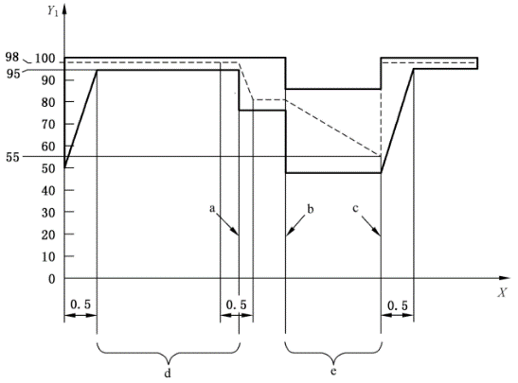 | 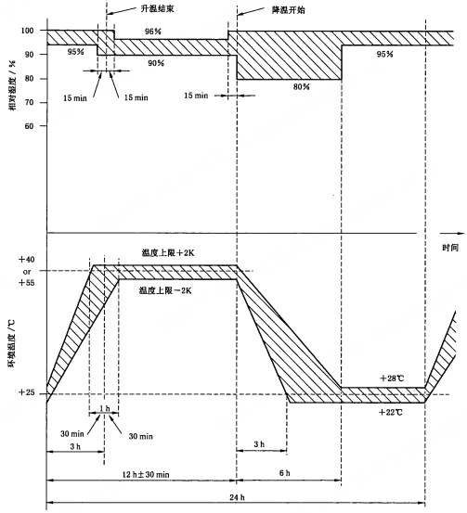
温湿度变化曲线 | 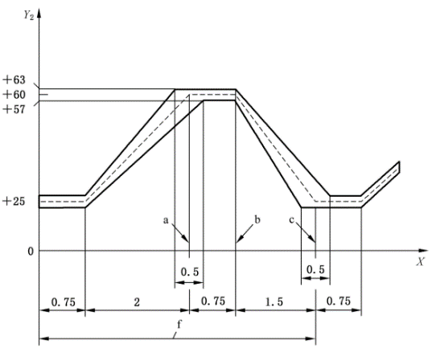
GB 38031-2020的湿热循环测试中指出引用GB/T 2423.4电工电子产品环境试验执行Db，但试验的湿度循环曲线的变化幅度与GB/T 2423.4不一致，具体测试工况来自 ISO 19453.4-2018《道路车辆--电气和电子设备的环境条件和测试 电动汽车的驱动系统- 第4部分：气候负荷》中5.5.2规定的条件；试验使用图9的变量，循环次数5次，最高温度为（80±3）℃。由于动力电池的正常工作温度是40℃-60℃，因此本标准借鉴了ISO 19453.4-2018中湿热循环测试方法，同时将测试时最高温度为60±3℃或更高温度（如果制造商要求）。
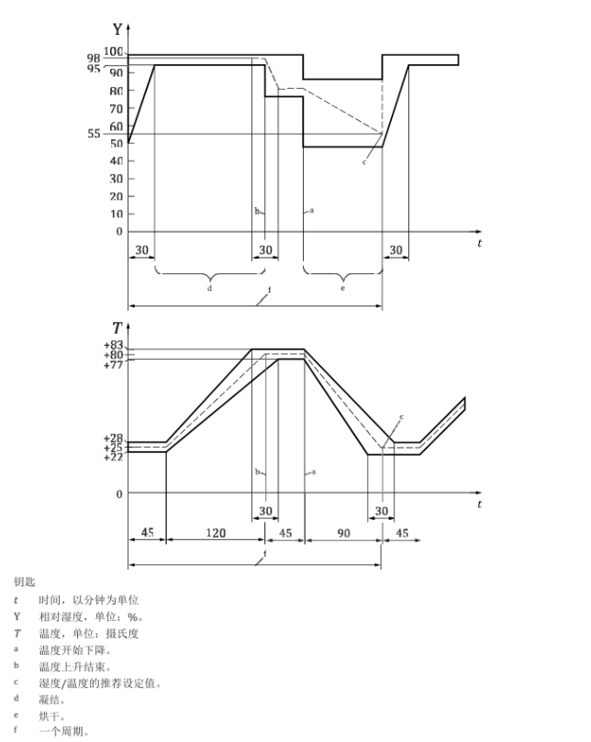
图9：露水测试周期浸水
- 浸水测试的目的为了检测电池包的气密性和防水安全性。测试方法对比情况如表24所示：
表24：电池包或系统浸水测试对比
标准 | GB 38031—2020 | ISO 6469-1:2019 | EVS GTR | UN R100
测试方法 | 选择以下两种方式中的一种进行试验：  方式一：试验对象以实车装配方向置于3.5%（质量分数）氯化钠溶液中2h，水深要足以淹没试验对象；  方式二：试验对象按照GB/T 4208—2017中14.2.7所述方法和流程进行试验。试验对象按照制造商规定的安装状态全部浸入水中。对于高度小于850 mm的试验对象，其最低点应低于水面1000 mm；对于高度等于或大于850 mm的试验对象，其最高点应低于水面150 mm。 | 将测试对象浸入环境温度盐水（3.5%-5%（重量百分比）NaCl在H₂O中）中2小时。如果定义了水深w，则将测试对象浸入指定水深w的深度，与安装在车辆上的RESS的深度相同。如果未定义水深w，则浸入深度应为1米（外壳最深位置）或外壳最高位置以上0.15米（如果外壳大于 0.85 米）。 | 试验对象按照GB/T 4208—2017中14.2.7所述方法和流程进行试验。试验对象按照制造商规定的安装状态全部浸入水中。对于高度小于850 mm的试验对象，其最低点应低于水面1000 mm；对于高度等于或大于850 mm的试验对象，其最高点应低于水面150 mm。 | 试验对象按照GB/T 4208—2017中14.2.7所述方法和流程进行试验。试验对象按照制造商规定的安装状态全部浸人水中。对于高度小于850 mm的试验对象，其最低点应低于水面1000 mm；对于高度等于或大于850 mm的试验对象，其最高点应低于水面150 mm。
氯化钠溶液浓度 | 3.5% | 3.5%-5% | / | /
浸水测试的目的为了检测电池包的气密性和防水安全性，海水浸泡主要用于评估海水侵入条件下的电池包或系统的安全，而浸水（IPX7）则评估电池包或系统的防水性能，不允许任何液体进入电池包内部，当前国标测试要求能够覆盖国际标准，因此维持现有标准不变。
- 火烧测试: 火烧测试的目的是模拟车上的电池包或电池系统因车辆（车辆本身或附近车辆）的燃油泄漏等原因而暴露在车外的火灾中。这种情况应该给驾驶员和乘客留出足够的时间进行疏散。测试方法对比情况如表25所示：
表25：电池包或系统火烧试验测试对比
标准 | GB 38031—2020 | ISO 6469-1:2019 | EVS-GTR | UN R100
SOC状态 | 完全充电状态 | 最高使用SOC | 最高使用SOC
试验方法 | 试验温度＞0℃，风速≤ 2.5 km/h。  油盘要求：20cm＜油盘尺寸-测试对象水平尺寸≤50cm；油盘-汽油表面≤8cm；汽油表面距测试对象底面50cm，或其空载时距地面距离；油盘底层注水；  A阶段：≥3m远处点燃汽油，预热60s；  B阶段：测试对象在火焰下暴露70s；  C阶段：测试对象在盖有耐火隔板的火焰下暴露60s，或在火焰下暴露60s，移走油盘；  D阶段：室温下观察2h或试验对象外表温度降至 45℃ 以下。 |  | 其余流程一致。若燃料温度＞20℃，不需要A阶段
通过要求 | 不爆炸
分析：GB 38031中外部火烧的测试步骤和判定标准与国际标准充分协调，因此维持现行标准内容不变。
- 热扩散测试
热扩散测试是用于评估电池包或系统由于单个电池内部短路导致热失控后电池系统安全防护水平。GB 38031—2020、EVS GTR、UN R100、ISO 6469-1 AMD: 2022对热失控及热扩散测试方法及判定条件均作了详细说明。
a）试验对象：GB 38031—2020、EVS-GTR、UN R100、ISO6469-1 AMD: 2022均规定试验对象可以为整车或电池包或系统；目前UN R100及ISO 6469-1 AMD: 2022对于整车层级的试验程序均有详细描述，因此GB 38031与上述标准保持协调，在附录C中补充整车层级试验程序说明。
b）触发位置：在实际失效场景中，电池热失控可能发生在电池包内的任何位置，因此上述标准中均未明确限定具体触发位置；触发位置选择可由制造商确定，应考虑热扩散性能最恶劣的场景。EVS-GTR提到应考虑热失控后产生的能量更容易传递给相邻电芯，如在电池包内靠近中心位置，或者被其他电池单体包围的位置，GB 38031—2020中的规定与GTR 20协调一致；ISO 6469-1AMD: 2022中对热扩散性能最恶劣的情况做了更多的考量，提出应根据触发电池与其他电池及冷却系统的热交换、电池隔热、电连接、排气通道等设计因素以及触发方法进行明确。但考虑到电池热扩散性能的影响因子较多，若从不同考量维度来选取触发电芯，受主观认知影响较大，依然会存在较大差异。因此在修订征求意见稿中维持原文不变。
c）热失控判定条件：判定条件对比如下表。现行GB 38031—2020及UN R100主要以电压降、温度、温升速率三种参数作为热失控判定的特征参数，而ISO 6469-1 AMD-2022增加排气/冒烟作为定性特征参数，对不同能量密度产品的热失控判定条件做了区分。结合GB 38031—2020 前期研究工作成果以及相关国际法规协调性，维持现行标准内容不变。
表26：热失控判定条件对比
标准 | GB 38031—2020 | UN R100 | ISO 6469-1AMD:2022
热失控判定条件 | a) 电压降＞V₀*25%;  b) T≥T_{max op}.；  c) dT/dt≥1℃/s，  且持续 3s 以上。  当a)和c)或者b)和c)发生时，判定发生热失控 | a) 电压降＞V₀*25%;  b) T≥T_{max safety.}；  c) dT/dt≥1℃/s，  且持续 3s 以上。  当a)和c)或者b)和c)发生时，判定发生热失控 | ＜ 130Wh/kg | ≥130Wh/kg
热失控判定条件 |  |  | a) dT/dt≥1℃/s，T＞T_{onset}  b) 电压降，T＞T_{onset}  c) T＞ T_{onset}，排气/冒烟  d) dT/dt≥1℃/s,电压降, 排气/冒烟满足上述标准之一且持续时间超过 3s， 判定发生热失控 | a) dT/dt≥15℃/s， T＞T_{onset}  b) 电压降，T＞ T_{onset}  c) T＞T_{onset}，排气/冒烟  d) dT/dt≥15℃/s, 电压降, 排气/冒烟；满足上述标准之一且持续时间超过 0.5s，判定发生热失控
d）触发方法：GB 38031—2020中推荐的触发方法为针刺及外部加热，同时说明制造商也可自行选择热失控触发方法。ISO 6469-1AMD工作组评估了＞10种热失控触发方法，各个国家从不同维度（代表性、重复性、再现性、适用性等）对热失控触发方法进行评分后，最终将内部加热、外部加热、针刺三种方法作为可选的热失控触发方法；同时，UN R100修订工作组也将内加热作为可选触发方法之一，纳入标准中。本着与国际标准法规保持协调的精神，将内加热触发方法加入GB 38031的推荐触发方法中。
e）危险定义：目前在GB 38031—2020，UN R100文件中，对危险的定义均为起火、爆炸、乘客舱出现可见烟气，其中争议较大的是烟气判定，目前在国内外标准中均未对烟气进行定量化说明，因此维持“可见烟气进入乘客舱”的判定。
f）试验要求：GB 38031—2020、UN R100、UN GTR 20中均要求乘员舱危险的5分钟提供报警信号，本次修订计划进一步提升热扩散要求（详见本编制说明第二部分）。
- 温度冲击
表27：电池包或系统温度冲击测试对比
标准 | GB 38031-2020 | ISO 6469-1:2019 | EVS-GTR | UN R100
电池状态 | 完全充电状态 | 最高使用SOC | 最高使用SOC
测试方法 | a)(40±2)℃~(60±2)℃，极端温度转换时间30min，极端温度停留8h；  b) 循环5次；  c) 室温下观察2h | a) 60±2℃，存放≥6h，-40±2℃，存放≥6h，两种温度转换30min内完成；  b) 至少循环5次，在20±5℃下静置24h；  c) 进行1个标准循环， 室温下观察1h。 | a) 60±2℃，存放≥6h，-40±2℃，存放≥6h，两种温度转换30min内完成；  b) 至少循环5次，在20±5℃下静置24h；  c) 进行1个标准循环， 室温下观察1h。
判定方法 | 无泄漏、无外壳破裂、无着火、无爆炸等，试验后的绝缘阻值≥100Ω/V | 无泄漏、外壳破裂、起火或爆炸现象，试验后的绝缘阻值应符合原文4.2节要求 | 无电解液泄漏、无外壳破裂、无着火、无爆炸等，测试后绝缘阻值≥100Ω/V
GB 38031-2020温度循环工况与EVS GTR及ISO 6469-1基本协调，因此维持现行标准内容不变。
- 盐雾
表28：电池包或系统盐雾测试对比
标准 | GB 38031—2020 | IEC 60068-2-52: 2017
电池状态 | 完全充电状态 | 环境试验，非电池标准，未规定SOC
试验方法 | a)采用氯化钠和蒸馏水或去离子水配制，浓度：(5±1)%（质量分数）；  b) (35±2)℃下PH值： 6.5~7.2。（基于GB/T 2423.17 ）  c)放入盐雾箱后，共循环6次，24h/循环，(35±2)℃下喷雾 8 h，然后静置 16 h，在一个循环的第 4 h 和第 5 h 之间进行低压上电监控。 | a)采用氯化钠和蒸馏水或去离子水配制，浓度：(5±1)%（质量分数）；  b) (35±2)℃下PH值： 6.5~7.2。  c)放入盐雾箱后，共循环4次，7d/循环(35±2)℃下喷雾 2 h，然后在湿热条件下喷洒22h（(40±2)℃，(93±3)%RH），循环4次共4d，之后在标准大气压下保存3天 (23±2)℃， (50±5)%RH
判定条件 | a)无泄漏、外壳破裂、起火或爆炸现象；  b)试验后的绝缘电阻值≥ 100 Ω/V。 | 无爆炸、起火、冒烟、漏液、破裂；无有毒气体释放等
分析：国际、国内标准的盐溶液要求均为 (5±1)%（质量分数）；温度均为(35±2)℃；(35±2)℃下PH值：6.5~7.2，模拟中性盐雾环境；喷雾量结合整车的实际使用工况及电池系统在整车上的布置综合考虑，GB保持与国际标准同步。因此维持现行标准内容不变。
- 高海拔
表29：电池包或系统高海拔测试对比
标准 | GB 38031—2020 | ISO 6469-1:2019 | EVS-GTR | UN R100
电池状态 | 完全充电状态 | NA
测试方法 | a)室温；  b)海拔4000m或等同气压（61.2kPa）；  c）静置5h；  d)以大于1/3C电流放电至截止电压；  e) 观察2h。
判定方法 | 测试过程中无破裂（高压电池）、电解液泄漏、排气，起火或者爆炸。绝缘电阻不低于100Ω/V。
仅GB 38031中提到高海拔测试，保持原标准不变。
- 过温保护
过温保护为验证动力电池内部过热的场景下，电池包保护功能是否起作用。测试方法对比情况如表30所示。
表30：电池包或系统过温保护测试对比
标准 | GB 38031—2020 | ISO 6469-1:2019 | EVS-GTR | UN R100
试验对象 | 电池系统 | 电池系统 | 电池系统、整车
SOC状态要求 | 无特殊要求（默认完全充电状态） | / | /
初始温度 | 20℃±10℃或更高的温度 | 室温及以上 | 20℃±10℃或更高的温度
试验前 | 所有影响被测试装置功能和与试验结果有关的保护装置都应处于工作状态。冷却系统除外 | 客户要求的热保护功能应启用，冷却系统应禁用 | 所有影响被测试设备功能和与试验结果有关的保护装置都应处于可操作状态。冷却系统停用
试验中 | 1）充放电升温：外部充放电设备进行连续充电和放电，尽可能快地升高电池的温度，直到试验结束；  2）环境箱辅助升温：环境温度提高到温度保护阈值或最高工作温度，保持≥这一温度，直至试验结束； | 1）充放电升温：DUT按最大适用电流速率进行充、放电，直到试验结束。  2）环境箱辅助升温：环境温度提高到温度保护阈值或最高工作温度，保持≥这一温度，直至试验结束； | 1）充放电升温：外部充放电设备进行连续充电和放电，尽可能快地升高电池的温度，直到试验结束；  2）环境箱辅助升温：环境温度提高到温度保护阈值或最高工作温度，保持≥这一温度，直至试验结束；
截止条件 | 自动终止或限制充放电；  发出终止或限制充放电信号；  温度变化2 h内小于4℃。 | 中断充放电电流，或将其降低到客户和供应商之间商定的非临界限值；  温度变化2 h内小于4K；  DUT的最高温度超过了供应商和客户指定的上限（判定不合格）。 | 抑制或限制充电；  温度变化2 h内小于4℃。
试验后 | 观察1h | / | /
判定条件 | 无泄漏、破裂、起火或爆炸  绝缘阻抗≥100 Ω/V。 | 无泄漏、破裂、起火或爆炸现象。试验后的绝缘电阻应符合原文4.2节要求。 | 无电解液泄漏、破裂、排气（开式电池除外）、起火或爆炸，绝缘阻抗≥100 Ω/V。
分析：a）ISO 6469-1、EVS-GTR和UN R100中，发出终止或限制充放电信号不作为试验终止条件，而国家标准GB 38031将这一条件作为试验终止条件。外部短路保护、过充电保护、过放电保护中同理，后不赘述。ISO 6469-1中测试截止条件：DUT的最高温度超过了供应商和客户指定的上限（判定为不合格），过温保护为验证动力电池内部过热的场景下，电池包保护功能是否起作用。由于单包模式与整车下电模式存在差异，难以直接对应。维持标准原文不变。
b）EVS-GTR和UN R100中，电池系统是否排气（指以防止破裂或爆炸的设计方式从电池或REESS子系统或REESS中释放过多的内部压力，除开式牵引电池以外）作为判定条件，而国家标准GB 38031中“泄漏”（有可见物质从电池单体、模块、电池包或系统中漏出至试验对象外部的现象）可覆盖“排气”，对于“开式电池“，GB 38031不适用，不需考虑。外部短路保护、过充电保护、过放电保护中同理，后不赘述。
c）ISO 6469-1中，电池系统包含交流电路，且没有符合ISO 6469-3的额外交流保护（a.双重绝缘；b.强化绝缘；c.基本保护之外的保护屏障；d.除基本保护外的保护外壳；e.除基本绝缘外，导电保护屏障具有等电位连接；f.除基本绝缘外，导电保护外壳具有等电位连接；g.在车辆使用寿命期间，具有足够的机械强度和耐用性的刚性保护屏障；e.在车辆使用寿命期间，具有足够机械强度和耐用性的刚性保护外壳），绝缘电阻则为500Ω/ V。GB 38031—2020、EVS-GTR和UN R100中，绝缘电阻要求≥100 Ω/V。针对部分OBC和DCDC集成在电池系统里的，存在充电交流回路，需考虑交流绝缘。在试验后绝缘阻抗要求中增加如果有交流电路，绝缘电阻需大于等于500Ω/ V；与GB 18384—2020相协调。外部短路保护、过充电保护、过放电保护中同理。
- 外部短路保护
外部短路保护测试为验证动力电池外部短路场景下，电池包保护功能是否起作用。测试方法对比情况如表31所示。
表31：电池包或系统外部短路保护测试对比
标准 | GB 38031—2020 | ISO 6469-1:2019 | EVS-GTR | UN R100
试验对象 | 电池系统 | 电池系统 | 电池系统、整车
SOC状态要求 | 完全充电状态 | 无特殊要求（默认最高使用SOC） | 最高使用SOC
试验温度 | 20 ℃±10 ℃或更高温度 | 可以高于室温 (25 ± 2) °C | 20±10℃或更高温度
试验中 | 1）短路电阻不超过5 mΩ。  2）放电和充电回路的主要接触器均需闭合，如果不能在一次测试中完成，则应进行两次或两次以上的测试。 | 使用电阻不超过5mΩ的外部短路连接进行试验。 | 1）短路电阻不超过5 mΩ。  2）放电和充电回路的主要接触器均需闭合，如果不能在一次测试中完成，则应进行两次或两次以上的测试。
截止条件 | 1) 终止短路电流  2) 温度变化2 h内小于4 ℃ | 1) 终止短路电流或将其降低到客户和供应商之间商定的非临界限值  2) 温度变化1 h内小于4 k | 1) 终止短路电流  2) 温度变化2 h内小于4℃
试验后 | 试验后观察1h。 | / | 如果被测样品允许，应进行一圈标准循环。再观察1h。
判定条件 | 无泄漏、破裂、起火或爆炸现象。试验后的绝缘电阻应≥100 Ω/V | 无泄漏、破裂、起火或爆炸现象。试验后的绝缘电阻应符合原文4.2节要求 | 无电解液泄漏、破裂、排气（开式电池除外）、起火或爆炸；绝缘阻抗≥100 Ω/V
EVS-GTR、UN R100中，试验后如果允许/更换 fuse，应进行一圈标准循环。GB 38031—2020无此要求。讨论中多数企业认为增加标准循环不属于电池安全性考核，建议无须进行额外的标准循环，征求意见稿中暂不增加额外一次标准循环，通过征求意见形式进一步征集行业意见。外部短路保护、过充电保护、过放电保护同理。
- 过充电保护
过充电保护为验证动力电池过充电的场景下，电池包保护功能是否起作用。测试方法对比情况如表32所示：
表32：电池包或系统过充电保护测试对比
标准 | GB 38031—2020 | ISO 6469-1:2019 | EVS-GTR | UN R100
试验对象 | 电池系统 | 电池系统 | 电池系统、整车
SOC状态要求 | 正常工作范围的中间状态 | 最高使用SOC | 正常工作范围的中间状态
试验温度 | 20 ℃±10 ℃或更高温度 | 20 ℃±10 ℃ | 20 ℃±10 ℃或更高温度
试验前 | 所有影响被测试装置功能和与试验结果有关的保护装置都应处于工作状态。主要接触器应闭合。 | 冷却系统正常工作。主接触器关闭。充电保护功能和充电电流控制功能（如有）处在工作状态。 | 所有影响被测试设备功能和与试验结果有关的保护装置都应处于可操作状态。主要接触器应闭合。
试验中 | 由外部充电设备在许可的用时最短的充电策略下进行充电，直到试验结束。 | 按客户和供应商议定的最大充电电流进行充电。 | 由外部充放电设备以制造规定的最大充电电流充电。
截止条件 | 1) 终止充电电流；2) 发出终止充电电流的信号；3) 当试验对象的过充电保护控制未起作用，或者如果没有8.2.14.4 中a）所述的功能。继续充电，使得温度超过最高工作温度再加10 ℃；  4) 当充电电流未终止且试验对象温度低于最高工作温度再加10 ℃时，充电应持续12 h。 | 1) 中断充电电流。  2) 持续充电12小时。  3) 温升降至1小时内梯度变化小于2K。  4) SOC或电压或RESS最高温度超过客户和供应商议定的上限。在这种情况下，试验失败。 | 1) 终止充电电流；  2) 如果REESS的过充保护控制不工作，或者没有过充保护控制。继续充电，直到温度比最高工作温度高10℃为止；  3) 当充电电流未终止且试验对象温度低于最高工作温度再加10 ℃时，充电应持续12 h。
试验后 | 试验后观察1h。 | / | 如果REESS允许，应立即使进行标准循环。再观察1h。
判定条件 | 无泄漏、破裂、起火或爆炸；  绝缘阻抗≥100 Ω/V。 | 无泄漏、破裂、起火或爆炸现象。试验后的绝缘电阻应符合原文4.2节要求 | 无电解液泄漏、破裂、排气（开式电池除外）、起火或爆炸；  绝缘阻抗≥100 Ω/V。
a）ISO 6469-1要求测试时开启液冷系统，其他标准和国标均未做强制。考虑到开启夜冷系统针对电池降温有辅助效果，不开启反而有加严测试效果，国标严于国际标准，因此国标保持不变。
b）ISO 6469-1中，将“RESS温升降至1小时内梯度变化小于2K”，“SOC或电压或RESS最高温度超过客户和供应商议定的上限”作为试验截止条件。“1小时内梯度变化小于2K”适用于过充时温度在正常温度范围内即稳定的情况。“SOC或电压或RESS最高温度超过客户和供应商议定的上限”适用于温度超过正常工作温度范围后的条件。与GB 38031中条件3和条件4是类似的效果。无需修改。
- 过放电保护
过放电保护为验证动力电池过放电的场景下，电池包保护功能是否起作用。测试方法对比情况如表33所示：
表33：电池包或系统过放电保护测试对比
标准 | GB 38031-2020 | ISO 6469-1:2019 | EVS-GTR | UN R100
试验对象 | 电池系统 | 电池系统 | 电池系统、整车
SOC状态要求 | 电池SOC调整到较低水平，但应在正常的工作范围内，只要能够正常运行，可不需要精确的调整。 | 正常工作水平. | 电池SOC调整到较低水平，但应在正常的工作范围内，只要能够正常运行，可不需要精确的调整。
试验温度 | 20 ℃±10 ℃或更高温度 | 20 ℃±10 ℃ | 20 ℃±10 ℃或更高温度
试验前 | 保护设备正常运行。主要接触器应闭合。 | 冷却系统工作，主接触器关闭。相关功能处在工作状态。 | 所有影响被测试设备功能和与试验结果有关的保护装置都应处于可操作状态。
试验中 | 在正常工作范围内以稳定电流进行放电。 | 在正常工作范围内以稳定电流进行放电。 | 在正常工作范围内以稳定电流进行放电。
截止条件 | 终止放电电流发出终止放电电流的信号；  当试验对象的过自动中断功能未起作用，或者如果没有8.2.14.4 中a）所述的功能。继续放电，使得试验对象放电到其额定电压的25%为止；  温度变化在2 h内小于4 ℃。 | 中断放电电流；  放电持续至电压达到0V；  SOC或电压降至下限以下或最高RESS温度超过客户和供应商议定的上限。则试验失败。 | 终止放电电流；  温度变化在2 h内小于4 ℃；  如果没有过放电保护措施，须放电至标称电压的25%。
试验后 | 试验后观察1h。 | / | 如果REESS允许，应立即使进行标准循环。观察1h。
判定条件 | 无泄漏、破裂、起火或爆炸  绝缘阻抗≥100 Ω/V | 无泄漏、破裂、起火或爆炸现象。试验后的绝缘电阻应符合原文4.2节要求 | 无电解液泄漏、破裂、排气（开式电池除外）、起火或爆炸；  绝缘阻抗≥100 Ω/V
ISO 6469-1，截止条件为放电持续至电压达到0V，国家标准GB 38031、EVS-GTR和UN R100，截止条件为放电到额定电压的25%为止。针对过放电保护测试无明显影响。维持原标准不变。
- 过电流保护：过电流测试模拟了动力电池过电流场景。测试方法对比情况如表34所示。同上述保护类测试，补充对于绝缘电阻的要求：如果有交流电路，绝缘电阻需大于等于500Ω/ V；与GB 18384-2020达成一致。
表34：电池包或系统过电流保护测试对比
标准 | GB 38031—2020 | ISO 6469-1:2019 | EVS GTR | UN R100
试验对象 | 电池系统 | NA | 电池系统、整车
SOC状态要求 | 正常的工作范围内的中间状态，只要能够正常运行，可不需要精确的调整。 | NA | 正常的工作范围内的中间状态，只要能够正常运行，可不需要精确的调整。
试验温度 | 20 ℃±10 ℃ | NA | 20 ℃±10 ℃
试验前 | SOC为正常工作的中间部分。 | NA | SOC为正常工作的中间部分。
试验中 | 用外部直流供电设备充电，达到规定的最高正常充电电流。电流在5s内从最高正常充电电流增加到过流水平。继续充电，直到结束。 | NA | 用外部直流供电设备充电，达到规定的最高正常充电电流。电流在5s内从最高正常充电电流增加到过流水平。继续充电，直到结束。
截止条件 | 终止充电电流  发出终止充电电流的信号  温度变化在2 h内小于4 ℃ | NA | 终止充电电流  温度变化在2 h内小于4 ℃
试验后 | 试验后观察1h。 | NA | 如果REESS允许，应进行一圈标准循环。试验后观察1h。
判定条件 | 无泄漏、破裂、起火或爆炸  绝缘阻抗≥100 Ω/V | NA | 无电解液泄漏、破裂、排气（开式电池除外）、起火或爆炸  绝缘阻抗≥100 Ω/V
- 重大分歧意见的处理过程、处理意见及其依据
无。
- 对强制性国家标准自发布日期至实施日期之间的过渡期的建议及理由
本标准的实施日期建议如下：本标准对新申请型式批准的车型自标准实施之日起开始执行，对已获得型式批准的车型自标准实施之日起第13个月开始执行。
- 与实施强制性国家标准有关的政策措施
本标准的实施监督管理部门为工业和信息化部和国家市场监督管理总局。
工业和信息化部发布了《道路机动车辆生产企业及产品准入管理办法》（工业和信息化 部令第 50 号），通过《道路机动车辆生产企业及产品公告》对道路机动车辆生产企业及产品进行准入管理。本强制性国家标准将纳入该管理体系，由工业和信息化部依据本标准对相关产品进行准入管理，并依法对违反强制性国家标准的行为进行处理。
《中华人民共和国标准化法》第二章第十条的规定“对保障人身健康和生命财产安全、国家安全、生态环境安全以及满足经济社会管理基本需要的技术要求，应当制定强制性国家标准。”
《中华人民共和国产品质量法》第十三条规定“可能危及人体健康和人身、财产安全的工业产品，必须符合保障人体健康和人身、财产安全的国家标准、行业标准。”
- 是否需要对外通报的建议及理由
本标准为强制性国家标准，部分技术条款与国际标准或者与有关国际标准技术要求不完全一致，且本标准涉及人身健康和生命财产安全，依据《强制性国家标准管理办法》与世界贸易组织的要求，需要进行WTO/TBT通报。
- 废止现行有关标准的建议
自本标准实施之日起废止GB 38031—2020。
- 涉及专利的有关说明
本标准经评估不涉及专利问题。
- 强制性国家标准所涉及的产品、过程或者服务目录
本标准所规范的产品、过程或服务，主要是动力电池单体、动力电池包或系统，为其安全性能提供产品设计过程规范。
- 其他应当予以说明的事项
无。

